|  |  |  |  |
| --- | --- | --- | --- |
| **Datum** | **Menü I** | **Menü II** | **Abendbeilage** |
| **Montag**  **08.09.2025** | **Tagesuppe**  **Reibekuchen mit Apfelmus**  **Vanillepudding mit Sahne** | **Tagessuppe**  **Pizza mit Gemüse \***  **Vanillepudding mit Sahne** | **Mix Pickles** |
| **Dienstag**  **09.09.2025** | **Tagessuppe**  **Züricher Geschnetzeltes mit Nudeln und Salat**  **Amarena Nachtisch** | **Tagessuppe**  **Mediterrane Gemüse mit Olivenöl\***  **Amarena Nachtisch** | **Saure Gurken** |
| **Mittwoch**  **10.09.2025** | **Suppe**  **Spinat mit Rührei dazu Püree**  **Rhabarber Creme** | **Suppe**  **Paniertes Sesam- Kohlrabi Scheiben\***  **Rhabarber Creme** | **Käse Herzen mit Preiselbeeren** |
| **Donnerstag**  **11.09.2025** | **Tomatencremesuppe**  **Mediterranes Hähnchenfilet mit Champignonreis und Krautsalat**  **Kompott** | **Tomatencremesuppe**  **Grüne Tortellini Nudeln mit Spinat -Ricotta - Sahnesauce \***  **Kompott** | **Pflaumen** |
| **Freitag**  **12.09.2025** | **Kohlrabisuppe**  **Fisch in Eihülle mit Speckkartoffeln und Aioli**  **Orangencreme** | **Kohlrabisuppe**  **Tomaten -Mozzarella mit Basilikum \***  **Orangencreme** | **Nudelsalat** |
| **Samstag**  **13.09.2025** | **Szegediner Gulasch**  **Poffertjes mit Sahne** | **Kürbis Nudeln mit Salat\***  **Poffertjes mit Sahne** | **Rosmarinkartoffel** |
| **Sonntag**  **14.09.2025** | **Eierstichsuppe**  **Chiccken Haxen in Zwiebelrahmsauce mit Kartoffel und Schwarzwurzel**  **Eisdessert** | **Eierstichsuppe**  **Kartoffelgratin mit Salat\***  **Eisdessert** | **Joghurt** |

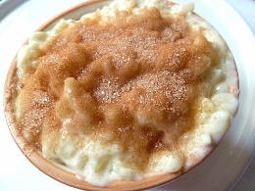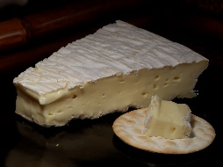 Speiseplan